คู่มือสำหรับเจ้าหน้าที่งานจัดเก็บรายได้ : ฝ่ายพัฒนารายได้
หน่วยงานที่รับผิดชอบ : งานจัดเก็บรายได้ ฝ่ายพัฒนารายได้ กองคลัง เทศบาลตำบลจันจว้า
งานจัดเก็บรายได้ เป็นงานที่เกี่ยวกับการรับเงิน การจัดเก็บภาษีและค่าธรรมเนียมต่างๆ นับตั้งแต่ ขั้นการดำเนินการ ขั้นตอนดำเนินการจัดเก็บ ขั้นประเมินและเร่งรัดการจัดเก็บ
สำหรับคู่มือฉบับนี้ นำเสนอกระบวนการให้บริการของงานจัดเก็บรายได้ มีรายละเอียดดังนี้
- ชื่อกระบวนงาน : การจัดเก็บภาษีที่ดินและสิ่งปลูกสร้าง
- วิธีการขั้นตอนการปฏิบัติงาน และระยะเวลาแต่ละขั้นตอน
แผนปฏิบัติงานการจัดเก็บภาษีที่ดินและสิ่งปลูกสร้าง ประจำปี 2566
ขั้นตอนที่ 1 การดำเนินการ
1.1 แต่งตั้งเจ้าพนักงานสำรวจและประกาศกำหนด ตุลาคม – พฤศจิกายน 2565
ระยะเวลาลงสำรวจที่ดินและสิ่งปลูกสร้าง
1.2 จัดทำรายการที่ดินและสิ่งปลูกสร้าง ตุลาคม – พฤศจิกายน 2565
1.3 ประกาศบัญชีรายการที่ดินและสิ่งปลูกสร้าง (ภ.ด.ส.3) ภายในเดือน พฤศจิกายน 2565
และแจ้งเจ้าของหรือผู้ครอบครองบัญชีรายการที่ดิน
และสิ่งปลูกสร้าง (รายบุคคล) เฉพาะรายใหม่ , แก้ไข , เปลี่ยนแปลง หรือตกหล่น
1.4 ประชาชนตรวจสอบรายการที่ดินและสิ่งปลูกสร้างเพื่อขอแก้ไข พฤศจิกายน – ธันวาคม 2565 1.5 กรมธนารักษ์จัดส่งข้อมูลราคาประเมินให้ อปท./ดาวโหลดข้อมูล ดาวน์โหลดจากเว็บไซต์
ราคาประเมินรอบใหม่ กรมธนารักษ์ เริ่มใช้งาน
1 มกราคม 2566
1.6 ประชาสัมพันธ์ขั้นตอนและวิธีการเสียภาษี ธันวาคม 2565 – กุมภาพันธ์ 2566

1.7 จัดทำบัญชีราคาประเมินที่ดินและสิ่งปลูกสร้าง (ภ.ด.ส.1) มกราคม 2566
1.8 ประกาศบัญชีราคาประเมินทุนทรัพย์ที่ดินและสิ่งปลูกสร้าง (ภ.ด.ส.1) ก่อน 1 กุมภาพันธ์ 2566
1.9 แจ้งผลการประเมินภาษี (ภ.ด.ส.6) โดยส่งแบบประเมิน ภายในเดือนกุมภาพันธ์ 2566
ให้แก่ผู้เสียภาษีเป็นรายบุคคล
1.10 รับคำร้องอุทธรณ์และแจ้งผลให้ทราบ มีนาคม 2566

ขั้นตอนที่ 2 การดำเนินการจัดเก็บ
2.1 รับชำระภาษี มีนาคม – เมษายน 2566
2.2 รับชำระภาษี เบี้ยปรับ และเงินเพิ่มเกินเวลาที่กำหนด พฤษภาคม – กันยายน 2566
กรณีปกติ
- รับชำระภาษี (ชำระภาษีในทันทีหรือชำระภายในกำหนดเวลา มีนาคม – เมษายน 2566
(ภายในเดือนเมษายน)

กรณีพิเศษ
1. ชำระภาษีเกินเวลาที่กำหนด (เกิน 15 วันนับแต่วันที่ได้รับแจ้งหนังสือเตือน )
- รับชำระภาษี เบี้ยปรับ ร้อยละ 40 และเงินเพิ่มร้อยละ 1 ต่อเดือน พฤษภาคม - กันยายน 2566
ของจำนวนเงินภาษี เศษของเดือนนับเป็น 1 เดือน
2. ชำระภาษีภายในเวลาที่กำหนด (ไม่เกิน 15 วันนับแต่วันที่ได้รับแจ้งหนังสือเตือน )
- รับชำระภาษี เบี้ยปรับ ร้อยละ 20 และเงินเพิ่มร้อยละ 1 ต่อเดือน พฤษภาคม - กันยายน 2566
ของจำนวนเงินภาษี เศษของเดือนนับเป็น 1 เดือน
3. ชำระภาษีก่อนได้รับหนังสือแจ้งเตือน
- รับชำระภาษี เบี้ยปรับ ร้อยละ 10 และเงินเพิ่มร้อยละ 1 ต่อเดือน พฤษภาคม - กันยายน 2566
ของจำนวนเงินภาษี เศษของเดือนนับเป็น 1 เดือน
4. ผู้รับประเมินไม่พอใจในผลการประเมินภาษี
- รับคำร้องอุทธรณ์ขอให้ประเมินค่าภาษีใหม่ (ลงทะเบียนเลขที่รับ) มีนาคม – เมษายน 2566
- ออกหมายเรียกให้มาชี้แจงหรือออกตรวจสถานที่ กุมภาพันธ์ – มิถุนายน 2566
- ชี้ขาดและแจ้งผลให้ผู้ร้องทราบ มีนาคม – กรกฎาคม 2566
- รับชำระภาษี เบี้ยปรับและเงินเพิ่ม เมษายน – กันยายน 2566

ขั้นตอนที่ 3 การประเมินผลและเร่งรัดการจัดเก็บ
1. ไม่ชำระภาษีภายในกำหนดเวลา
- เมื่อใกล้จะสิ้นสุดเวลาที่ประกาศกำหนดให้ชำระภาษี พฤษภาคม 2566
ให้มีหนังสือแจ้งเตือนผู้ที่ยังไม่ชำระภาษี
- สำรวจบัญชีผู้ค้างชำระภาษีปัจจุบัน พฤษภาคม – มิถุนายน 2566
- รับชำระภาษีกรณีผู้เสียภาษีชำระเกินกำหนดเวลา พฤษภาคม – กันยายน 2566
(มีเบี้ยปรับและเงินเพิ่ม)
- มีหนังสือแจ้งเตือนกรณีผู้ไม่มาชำระภาษีภายในเวลาที่กำหนด พฤษภาคม 2566
- ออกตรวจสอบ / ไปพบผู้ค้างชำระภาษี พฤษภาคม - กันยายน 2566
- มีหนังสือแจ้งเตือนว่าจะดำเนินการยึด อายัดและขายทอดตลาด กันยายน 2566
ทรัพย์สิน (นิติกร) ตาม ม. 62 เมื่อพ้นเก้าสิบวันนับแต่วันที่ได้รับหนังสือแจ้งเตือน
2. รายงานผู้ค้างชำระภาษีให้สำนักงานที่ดินทราบ มิถุนายน 2566
3. รายงานคำนวณภาษีที่ดินและสิ่งปลูกสร้าง ให้คณะกรรมการ มกราคม 2567
ภาษี ฯ ประจำจังหวัดทราบ

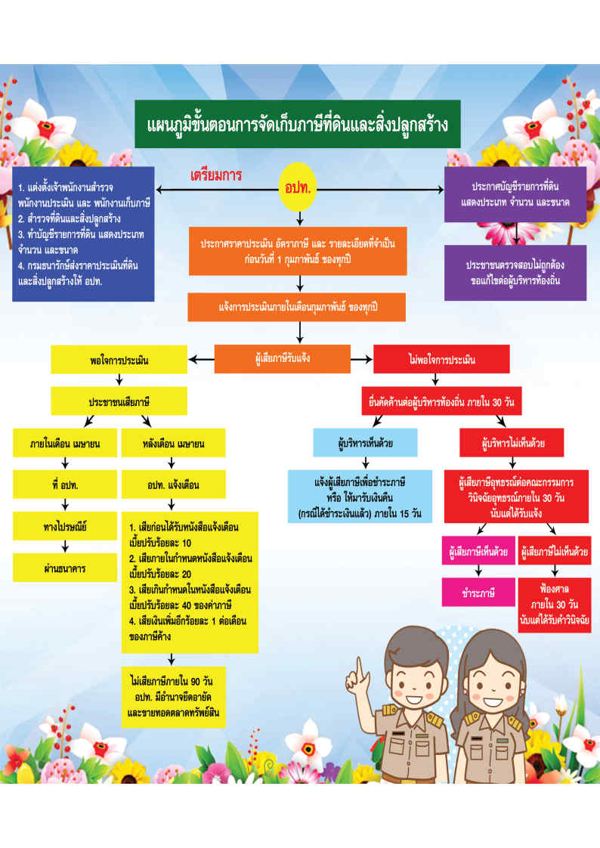

- กฎหมายที่เกี่ยวข้อง
3.1 พระราชบัญญัติภาษีที่ดินและสิ่งปลูกสร้าง พ.ศ. 2562
- สถานที่ให้บริการ
งานจัดเก็บรายได้ ฝ่ายพัฒนารายได้ กองคลัง เทศบาลตำบลจันจว้า ตำบลจันจว้าใต้ อำเภอแม่จัน จังหวัดเชียงราย
- ระยะเวลาเปิดให้บริการ ณ สำนักงานเทศบาลตำบลจันจว้า
เปิดให้บริการวันจันทร์ ถึง วันศุกร์ ตั้งแต่เวลา 8.30 – 16.30 น. (ไม่มีพักเที่ยง)
- ช่องทางการติดต่อสอบถามข้อมูล
6.1 หมายเลขโทรศัพท์ 053-775123 ต่อ 23
6.2 LINE ID 0642078152
6.3 เว็บไซต์เทศบาล www.janjawa.go.th.
6.4 https://www.facebook.com/janjawamunicipal/

